《毛泽东思想和中国特色社会主义理论体系概论》

课程实践调研报告

题 目： AI出行时代的新思考——以“萝卜快跑”为例

姓 名： 李锦瑄、袁语、沈豪

对应学号： 23061922、23061927、23061915

任课教师： 杨洁

上课时间： 周二第3~5节

2024年9月

**AI出行时代的新思考——以“萝卜快跑”为例**

姓名：李锦瑄、袁语、沈豪

学号：23061922、23061927、23061915

【内容摘要】

本调研聚焦于人工智能时代下对以**“萝卜快跑”无人驾驶网约车**为代表的AI出行产品的思考。随着5G、AI、大数据和云计算等技术的快速发展，无人驾驶出租车等AI出行产品应运而生，不仅提升了出行的效率和便捷性，还一定程度上降低了出行成本，改善了用户体验，推动了社会可持续发展[1]。然而AI出行产品的普及和发展也面临着一些挑战，包括对于市场体系的冲击、法律上判责的不完善等。为此，我们通过调研，详细思考了AI出行产品的利弊和未来发展趋势。

【关键词】

AI出行；无人驾驶网约车；萝卜快跑；云计算；社会可持续发展

【正文】

1. **关于无人驾驶网约车的基本调研**

**（一）问卷调研**

2024年10月，本调研小组通过微信、QQ等互联网平台发布了在线问卷《关于AI无人驾驶网约车的小调查》，受调研群体为我校及周边的在读本科生。自调研问卷发出起至今，累计收到**109份**有效问卷。

1. 学生群体对于无人驾驶网约车的关注度与所学专业的相关性：工科专业（尤其是 “智能科学与技术” “人工智能”等相关性较强的专业）的受调研对象呈现出了更高的关注度。（如图1）

图1 受调研对象的就读专业分布

1. 对AI无人驾驶的情绪态度：各种正、负面情绪都有包含，调研显示，“好奇”“期待”居多，但“谨慎”“担忧”也占大部分。（如图2）

图2 受调研对象对AI无人驾驶的情绪态度

**（二）网络文献**

除问卷调查外，我们在互联网搜索得到了大量数据和资料，根据第一财经与DT研究院于2024年7月发布的《2024无人驾驶网约车乘坐意愿调查报告》[2]，得出了以下结论。

（1）**安全性**仍是第一关注要素：

对于无人驾驶，大众主要关注**安全、效率、价格、判责**等方面，其中普遍关心**安全性（87.3%）**、**出行效率（60.3%）**和**价格（53.9%）**这三个因素。（如图3）

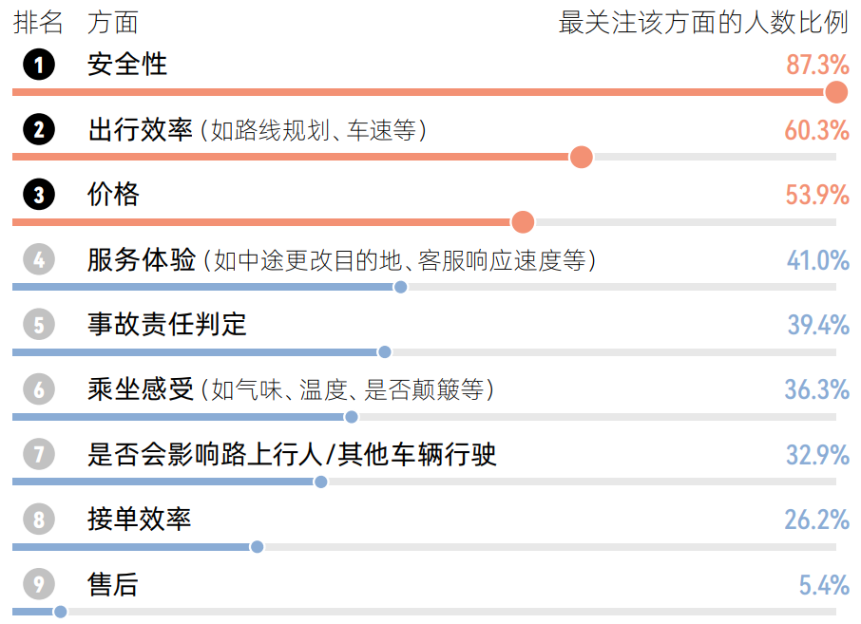

图3 对无人驾驶网约车的关注侧重点 [数据来源：DT研究院调研（N=1502）]

（2）未来无人驾驶可能产生的影响：

对于无人驾驶未来的发展，正、负面意见的分布呈现得较为平衡。（如图4）

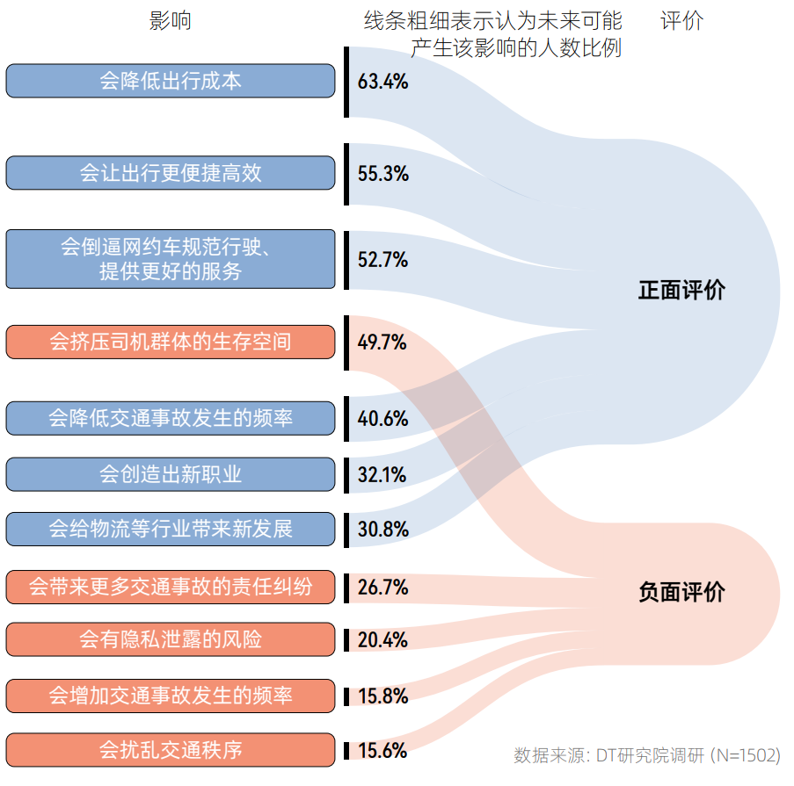

图4 对未来无人驾驶影响的观点 [数据来源：DT研究院调研（N=1502）]

综合上述调研数据，我们得出一个初步结论：无人驾驶网约车在当代社会**备受关注**，但公众普遍对其安全性和未来发展持**审慎**态度，**技术优化和监管加强**是推动行业发展的关键要素。

**二、AI出行产品的现状与发展**

**（一）市场背景**

第一财经与DT研究院于2024年7月发布的《2024无人驾驶网约车乘坐意愿调查报告》中指出：汽车行业内的人士普遍认为，**汽车产业的下半场是“以自动驾驶为核心的智能化”，而Robotaxi（无人驾驶出租车），就是其中一个典型场景**[2]**。**

**（二）技术现状**

（1）5G、大数据和云计算：这些新技术为AI出行提供了强大的技术基础。5G网络的高速传输和低延迟特性确保了车联网通信和自动驾驶的即时响应；大数据和云计算平台提供了数据处理和分析能力，为AI算法的训练和优化提供了数据支持。

1. 传感器和高精度地图：传感器如摄像头、激光雷达（LiDAR）、毫米波雷达等，能够实时感知周围环境，包括道路状况、交通信号、行人和其他车辆等。传感器收集的数据被用来构建高精度的三维地图，为自动驾驶汽车提供精准的道路和交通信息，确保其在复杂多变的城市环境中安全行驶。

（三）政策支持

在发展规划层面，国家相继出台了《“十四五”数字经济发展规划》《关于支持建设新一代人工智能示范应用场景的通知》以及《“数据要素×”三年行动计划(2024-2026年)》等政策文件，这些政策不仅为自动驾驶和智慧交通行业的未来发展描绘了明确的蓝图，而且为企业营造了良好的市场与经营氛围。在产品标准和安全规范方面，国家亦通过实施《智能网联汽车生产企业及产品准入管理指南(试行)》和《自动驾驶汽车运输安全服务指南(试行)》等规定，对无人驾驶汽车的市场准入、应用场景以及安全保障等方面制定了相应的标准和规范。截至2024年6月，我国“AI+出行”领域重点发展政策汇总如下[3]。

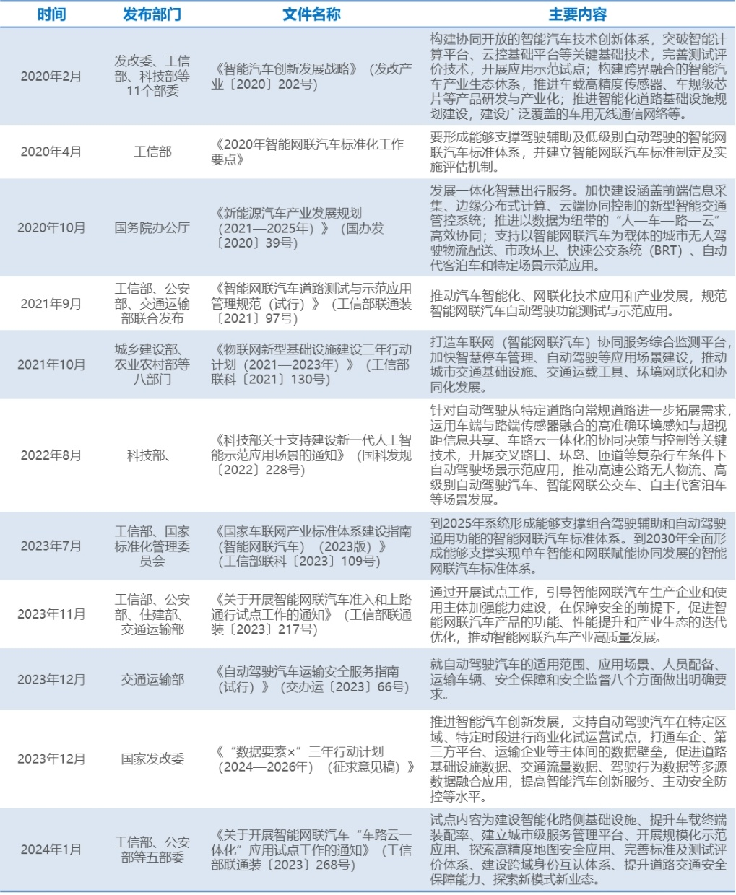

图5 “AI+出行”行业相关政策梳理 [数据来源：36氪研究院根据公开资料整理]

**三、“萝卜快跑”的崛起——无人驾驶网约车的商业化实践**

**（一）发展概述**

“萝卜快跑”作为**中国首个**自动驾驶商业化出行试点服务、开启了多车型服务、全国多地运营、开启夜间载人测试运营、开启多地商业化探索的产品，已在微信小程序、百度地图等多个国民级平台开启打车入口。**本调研小组选用“萝卜快跑”产品来代表无人驾驶网约车行业，具有典型的代表性。**

其服务规模正在加速壮大，是**开放城市最多的自动驾驶出行服务**，基本可以做到无门槛打车。萝卜快跑已在北京、上海、广州、深圳、重庆、长沙、阳泉等10余个城市全面开放，面向公众常态化试运营。其中，萝卜快跑在武汉、重庆、北京、深圳开启了全无人自动驾驶运营。

**（二）发展历程**

2017年，百度正式发布Apollo平台，宣布进军自动驾驶领域。Apollo平台为自动驾驶汽车提供开放的软硬件平台，吸引了众多合作伙伴。

2021年，“萝卜快跑”品牌正式推出。此时，百度开始以“萝卜快跑”这一品牌在北京等城市提供自动驾驶出行服务，用户可以通过应用程序体验自动驾驶车辆。

2023年，“萝卜快跑”已经在多个城市实现了无人化运营，意味着车辆在部分区域内可以完全无需安全员介入。百度也在这一年宣布计划继续扩展城市覆盖并增加服务车辆数量。

2024年2月，“萝卜快跑”宣布首批获准北京大兴机场高速、以及大兴机场部分区域的自动驾驶车辆载人示范应用，这意味着北京市成为全球首个开启城区至机场自动驾驶载人示范应用的首都城市。 2024年3月7日，萝卜快跑宣布武汉部分区域自动驾驶出行服务时间拓展至7*24小时。这一重大服务升级，意味着用户不仅可以在3月旅游盛季“打无人车逛大武汉”（图6），更能在夜晚享受萝卜快跑的自动驾驶出行服务，体验日夜不间断的安心出行。

 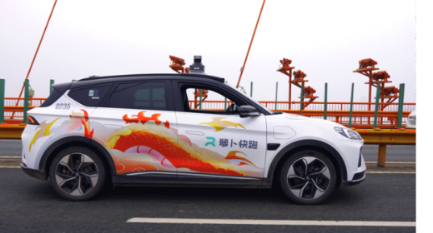

图6 “打无人车逛大武汉”活动 图7“萝卜快跑”行驶在武汉长江大桥上

2024年底，萝卜快跑将在武汉实现收支平衡，并于2025年在武汉全面进入盈利期。

综上所述，萝卜快跑作为国家大力支持的无人驾驶网约车商业化实践产品，已经逐步成熟，成为行业领先的浪头，正式揭开了无人驾驶出行的时代。

**（三）优势与亮点**

（1）提升出行效率与安全性

利用先进的智能调度系统和实时交通数据分析，为用户提供最优的行驶路线。这种高效的路径规划不仅减少了乘客的等待时间，也提高了车辆的运营效率，降低了交通拥堵的风险。

“萝卜快跑”背后有着“云舱安全员”的远程保障。云舱安全员主要负责实时监测车辆状态，在有风险的情况下及时进行干预。如果车辆出现异常、故障，或其他需要接管的情况，系统会自动将车辆画面切出来，由云舱安全员接管；因车辆异常造成的接管，也要记录并反馈。鉴于极端驾驶场景并非常态，云舱驾驶员相比随车安全员展现出更高的效率与灵活性。他们能以“一对多”的模式，同时服务于多辆无人驾驶车辆，极大提升资源利用率与响应速度[4]。

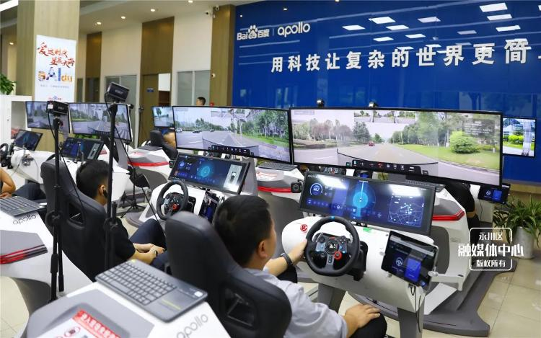

图8 “萝卜快跑”的云端安全员5G云代驾 （图源：网信永川）

百度在自动驾驶领域积累了丰富的测试和运营经验。自早期的技术验证阶段到如今的城市规模化运营，“萝卜快跑”在北京、广州、重庆等多个城市进行了广泛的测试和商业化运营，积累了大量真实世界的驾驶数据，使技术团队能够不断优化算法和系统性能，以应对各种实际道路状况和突发事件。

（2）降低出行成本

萝卜快跑没有司机，无需司机薪酬，能够24小时不间断提供服务，降低了人力成本；动态定价模型根据市场需求和车辆利用率调整价格，既保证了公司盈利，又确保了用户能够接受。

（3）改善用户体验，推动社会可持续发展

用户通过手机应用程序预约车辆，系统自动匹配最近的无人驾驶车辆，提高了出行便捷性；车内设有智能语音助手，提供导航、娱乐和信息查询等服务，提升了出行舒适度；从生态和可持续发展的角度来看，“萝卜快跑”使用的自动驾驶车辆通常为电动车，相较于传统燃油车更加环保。这种选择不仅符合全球绿色出行的趋势，也有助于城市减少空气污染和碳排放。

**四、新事物，新挑战——对于“萝卜快跑”发展的多维视角分析**

**（一）“新体验，如何从‘新’接受？”——用户视角分析**

（1）用户接受度：尽管无人驾驶出租车提供了便捷、舒适的出行体验，但部分用户仍对无人驾驶技术持观望态度[5]，需要企业通过宣传和推广提高用户接受度。

（2）职业稳定性：孙慧倩等[6]在研究中，采用LDA主题模型，成功提取了公众普遍关注的五个热点主题，并形成了从订单量到技术应用的主题递进链条。情感分析结果显示：在“萝卜快跑”事件的影响下，公众对出租车司机职业稳定性的看法**普遍带有消极情绪且占据主导地位**。

**（二）“新事物‘出炉’，如何可靠？”——技术开发视角分析**

（1）技术成熟度：虽然无人驾驶技术已取得显著进展，但仍需进一步解决复杂场景下的自动驾驶问题，提高安全性和可靠性。在城市中6辆车围绕无人驾驶网约车时，仍然不能做到较好的识别。

（2）基础设施建设：自动驾驶车辆的有效运行依赖于良好的城市基础设施，包括高精地图、车路协同系统等。然而，目前许多城市的基础设施尚未达到支持大规模自动驾驶的水平。百度需要与城市规划者和基础设施提供商合作，以推动必要的升级和建设。

**（三）“依法治理，防止‘肆意放飞’”——立法与监管角度分析**

（1）政策与法规：目前，无人驾驶汽车的监管政策尚不完善，政府关于无人驾驶网约车的交通判罚依旧缺失，需要政府加快立法步伐，为产业发展提供积极的政策环境。

（2）数据隐私和安全：自动驾驶车辆需要收集和处理大量数据，涉及到用户隐私和数据安全问题。必须确保严格的数据保护措施，以防止数据泄露和滥用[7]，同时遵循各地的数据保护法律法规。

（3）市场竞争与垄断：自动驾驶领域竞争激烈，既有科技巨头投入大量资源，也有初创公司不断涌现。“萝卜快跑”曾在今年，试图通过超低价[8]，彻底垄断出租车市场，被国家打压和处罚。因此，需要完善相关法律法规，以确保AI出行行业稳续健康发展。

**五、结论与未来展望**

人工智能时代的出行新风尚正以前所未有的速度改变着我们的生活方式。以“萝卜快跑”为代表的AI出行产品，通过集成先进的技术和创新的商业模式，不仅提升了出行的效率、安全性和便捷性，还降低了出行成本，改善了用户体验，并推动了社会可持续发展。通过政府的依法治理和AI行业的稳续健康发展，随着技术的不断进步和应用场景的拓展，我们有理由相信未来的出行将会更加美好。

【参考文献】

1. 陈逸阳,徐雅璐.人工智能驱动下“萝卜快跑”体验设计的实践问题与优化路径[J/OL].南京邮电大学学报(社会科学版),1-11[2024-10-31].https://doi.org/10.14132/j.cnki.nysk.20240912.001.
2. 第一财经&DT研究院. 2024无人驾驶网约车乘坐意愿调查报告[EB/OL]. (2024-08-12). https://segmentfault.com/a/1190000045169906.
3. 36氪研究院. 2024年“AI+出行”行业研究报告[EB/OL]. (2024-06-27). https://www.36kr.com/p/2836260465216386.
4. 澎湃新闻. 揭秘“萝卜快跑”幕后：一名云舱安全员管三台车、武汉“6公里4元”很少见[EB/OL]. (2024-08-15). https://www.thepaper.cn/newsDetail_forward_28420645.
5. 万利,刘甲坤.无人驾驶网约车消费者接受度分析——基于UTAUT2理论模型范式[J].商业经济研究,2024,(05):80-83.
6. 孙慧倩,景鹏,贺正冰,等.技术革新对出租车司机职业的冲击：“萝卜快跑”事件下的公众社会认知与情感倾向[J/OL].交通运输工程与信息学报,1-15[2024-10-31].https://doi.org/10.19961/j.cnki.1672-4747.2024.08.012.
7. 周午凡,董宏伟.“萝卜快跑”助燃无人驾驶网络安全风险需未雨绸缪[J].通信世界,2024,(15):21-23.DOI:10.13571/j.cnki.cww.2024.15.015.
8. 快科技. 10公里只要3块9！萝卜快跑被指低价扰乱市场 官方回应还没定性为营运车辆[EB/OL]. (2024-07-11). https://finance.sina.com.cn/tech/roll/2024-07-11/doc-incctzkz1806804.shtml.